Wskaźniki cen towarów i usług konsumpcyjnych w październiku 2022 r.
Ceny towarów i usług konsumpcyjnych w październiku 2022 r. w porównaniu z analogicznym miesiącem ub. roku wzrosły o 17,9% (przy wzroście cen towarów – o 19,5% i usług – o 13,0%).
17,9%
wzrost w porównaniu
z analogicznym miesiącem
poprzedniego roku
W stosunku do poprzedniego miesiąca ceny towarów i usług wzrosły o 1,8% (w tym towarów – o 2,1% i usług – o 0,7%).

Tablica 1. Wskaźniki cen towarów i usług konsumpcyjnych w październiku 2022 r.
WYSZCZEGÓLNIENIE | 10 2022 |  |  | 01-10 2022 | WPŁYW ZMIAN  09 2022=  =100
WYSZCZEGÓLNIENIE | 10 2021=  =100 | 12 2021=  =100 | 09 2022=  =100 | 01-10 2021=  =100 | WPŁYW ZMIAN  09 2022=  =100
OGÓŁEM | 117,9 | 115,6 | 101,8 | 113,8 | x
Żywność i napoje  bezalkoholowe | 122,0 | 117,9 | 102,7 | 114,1 | 0,73
Napoje alkoholowe  i wyroby tytoniowe | 109,9 | 109,4 | 100,8 | 106,8 | 0,04
Odzież i obuwie | 107,0 | 107,6 | 103,2 | 104,8 | 0,13
Użytkowanie mieszkania  lub domu i nośniki energii | 128,7 | 125,0 | 101,5 | 122,5 | 0,32
Wyposażenie mieszkania i prowadzenie gospodarstwa domowego | 112,4 | 111,9 | 101,2 | 109,9 | 0,06
Zdrowie | 108,5 | 108,1 | 100,7 | 106,7 | 0,04
Transport | 117,3 | 114,2 | 103,1 | 121,3 | 0,30
Łączność | 103,3 | 103,6 | 100,0 | 103,9 | 0,00
Rekreacja i kultura | 114,8 | 112,9 | 100,7 | 110,7 | 0,04
Edukacja | 113,5 | 113,4 | 102,0 | 107,6 | 0,02
Restauracje i hotele | 118,5 | 116,4 | 101,1 | 115,0 | 0,05
Inne towary i usługi | 111,9 | 110,8 | 100,7 | 108,6 | 0,04

Wpływy zmian cen na wskaźnik cen towarów i usług konsumpcyjnych ogółem
W październiku br. w porównaniu z poprzednim miesiącem największy wpływ na wskaźnik cen
towarów i usług konsumpcyjnych ogółem miały wyższe ceny w zakresie żywności (o 2,9%), mieszkania (o 1,4%), transportu (o 3,1%) oraz odzieży i obuwia (o 3,2%), które podwyższyły wskaźnik odpowiednio o 0,70 p. proc., 0,38 p. proc., 0,30 p. proc. i 0,13 p. proc.
W porównaniu z miesiącem analogicznym poprzedniego roku wyższe ceny w zakresie mieszkania (o 25,0%), żywności (o 22,8%), transportu (o 17,3%), rekreacji i kultury (o 14,8%) oraz restauracji i hoteli (o 18,5%) podniosły ten wskaźnik odpowiednio o 6,31 p. proc., 5,42 p. proc., 1,71 p. proc. i po 0,89 p. proc.
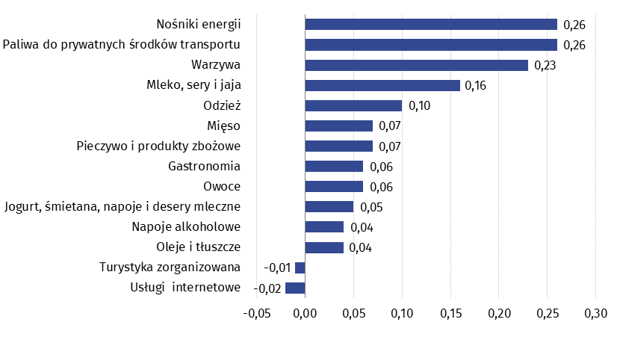
Wykres 1. Wpływ zmian cen wybranych grup towarów i usług konsumpcyjnych w październiku 2022 r. (w p. proc. w stosunku do miesiąca poprzedniego)

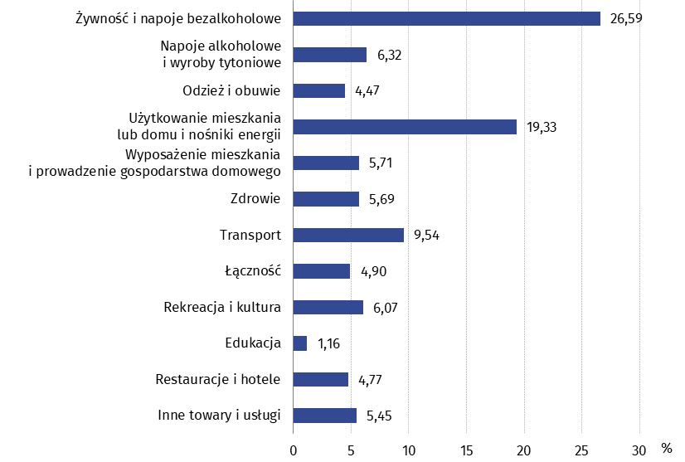
Wykres 2. System wag stosowany w obliczeniach wskaźników cen towarów i usług konsumpcyjnych w 2022 r.
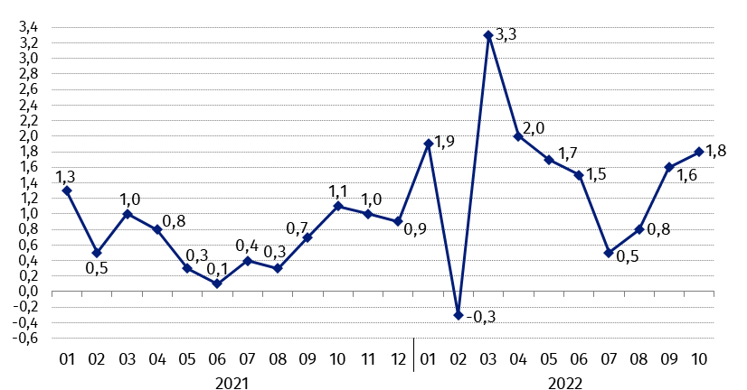
Wykres 3. Zmiany cen towarów i usług konsumpcyjnych w stosunku do okresu poprzedniego (w %)
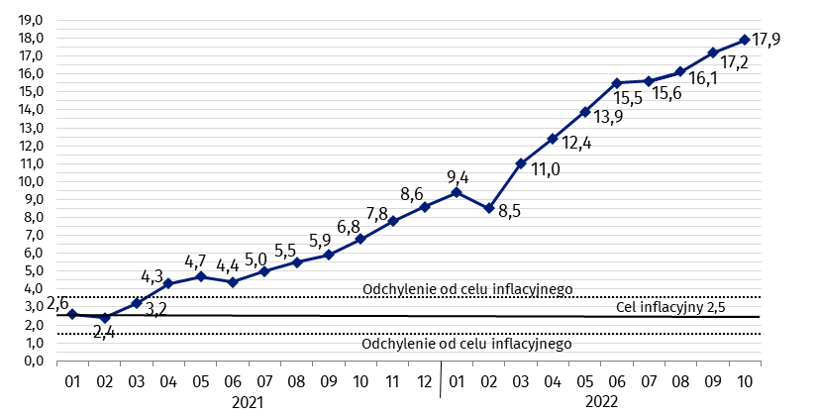
Wykres 4. Zmiany cen towarów i usług konsumpcyjnych w stosunku do analogicznego okresu roku poprzedniego (w %)
Od kwietnia 2021 r. wskaźnik cen towarów i usług konsumpcyjnych kształtuje się powyżej górnej granicy odchyleń od celu inflacyjnego określonego przez Radę Polityki Pieniężnej (2,5% +/- 1 p. proc.).
Wykres 5. Zmiany cen według wskaźnika cen towarów i usług konsumpcyjnych (CPI) oraz zharmonizowanego wskaźnika cen konsumpcyjnych (HICP) w stosunku do analogicznego okresu roku poprzedniego (w %)
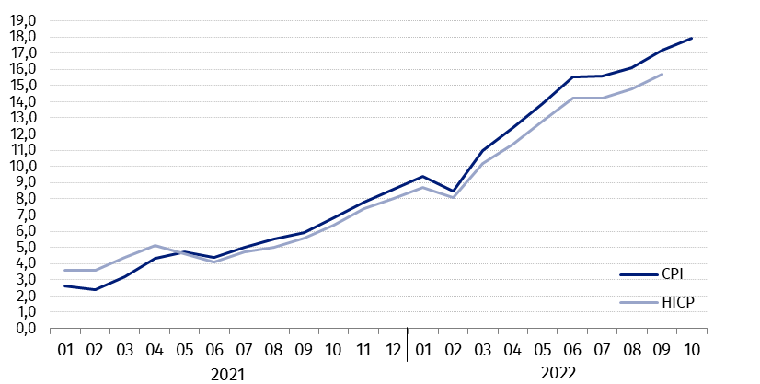
Tablica 2. Wskaźniki cen towarów i usług konsumpcyjnych w październiku 2022 r.
WYSZCZEGÓLNIENIE | 10 2022 |  |  | 01-10 2022
WYSZCZEGÓLNIENIE | 10 2021=  =100 | 12 2021=  =100 | 09 2022=  =100 | 01-10 2021=  =100
OGÓŁEM | 117,9 | 115,6 | 101,8 | 113,8
Towary | 119,5 | 116,8 | 102,1 | 114,8
Usługi | 113,0 | 111,7 | 100,7 | 110,8
Żywność, napoje bezalkoholowe i alkoholowe oraz  wyroby tytoniowe | 119,7 | 116,3 | 102,4 | 112,7
ŻYWNOŚĆ I NAPOJE  BEZALKOHOLOWE | 122,0 | 117,9 | 102,7 | 114,1
Żywność | 122,8 | 118,4 | 102,9 | 114,6
w tym:
Ryż | 128,4 | 126,0 | 102,4 | 117,5
Mąka | 145,4 | 138,1 | 101,0 | 133,0
Pieczywo | 129,2 | 123,4 | 101,4 | 125,0
Makarony i produkty makaronowe | 119,4 | 116,9 | 101,7 | 111,6
Mięso | 125,2 | 122,5 | 101,1 | 116,0
w tym:
Mięso wołowe | 130,8 | 119,2 | 101,3 | 128,7
Mięso cielęce | 114,4 | 111,6 | 100,6 | 113,1
Mięso wieprzowe | 127,1 | 125,0 | 100,3 | 113,8
Mięso drobiowe | 142,3 | 134,3 | 99,5 | 134,9
Wędliny | 118,5 | 117,4 | 102,0 | 109,9
Ryby i owoce morza | 122,6 | 116,5 | 101,9 | 116,1
Mleko, sery i jaja | 127,4 | 122,8 | 104,4 | 116,7
w tym:
Mleko | 136,8 | 131,3 | 105,2 | 120,0
Jogurt, śmietana, napoje i desery mleczne | 123,9 | 120,1 | 104,4 | 113,5
Sery i twarogi | 128,7 | 122,8 | 103,2 | 118,3
Jaja | 121,7 | 119,1 | 107,5 | 115,3
Oleje i tłuszcze | 138,1 | 127,1 | 102,8 | 132,6
Tłuszcze roślinne | 144,4 | 135,5 | 101,6 | 138,9
Tłuszcze zwierzęce | 133,6 | 121,2 | 103,8 | 128,1
w tym masło | 133,0 | 120,1 | 103,8 | 128,2
Owoce | 114,7 | 109,3 | 103,1 | 107,9
Warzywa | 117,0 | 108,3 | 108,1 | 110,1
Cukier | 197,8 | 182,2 | 103,2 | 154,6
Napoje bezalkoholowe | 114,0 | 113,2 | 101,3 | 108,8
w tym:
Kawa | 121,9 | 120,9 | 101,0 | 113,4
Herbata | 109,4 | 108,9 | 101,3 | 106,6
Kakao i czekolada w proszku | 119,4 | 118,4 | 101,4 | 110,3
Wody mineralne lub źródlane | 113,5 | 112,6 | 101,0 | 107,8
Soki owocowe i warzywne | 107,1 | 107,5 | 101,8 | 103,4
NAPOJE ALKOHOLOWE I WYROBY TYTONIOWE | 109,9 | 109,4 | 100,8 | 106,8
Napoje alkoholowe | 111,8 | 111,3 | 100,9 | 108,2
Wyroby tytoniowe | 104,3 | 104,0 | 100,3 | 102,8
ODZIEŻ I OBUWIE | 107,0 | 107,6 | 103,2 | 104,8
w tym:
Odzież | 106,9 | 107,2 | 103,4 | 104,4
Obuwie | 106,7 | 108,1 | 102,8 | 105,3
MIESZKANIE | 125,0 | 122,1 | 101,4 | 119,6
UŻYTKOWANIE MIESZKANIA LUB DOMU I NOŚNIKI ENERGII | 128,7 | 125,0 | 101,5 | 122,5
w tym:
Opłaty na rzecz właścicieli | 118,1 | 116,1 | 100,9 | 113,3
Zaopatrywanie w wodę | 103,0 | 102,4 | 100,1 | 103,9
Wywóz śmieci | 108,1 | 107,8 | 100,4 | 109,3
Usługi kanalizacyjne | 109,3 | 108,6 | 100,7 | 108,5
Nośniki energii | 141,6 | 135,7 | 101,9 | 132,1
Energia elektryczna | 105,1 | 105,1 | 100,0 | 104,9
Gaz | 127,9 | 125,3 | 99,9 | 142,4
Opał | 247,0 | 209,1 | 102,2 | 206,3
Energia cieplna | 127,0 | 124,2 | 106,6 | 113,8
WYPOSAŻENIE MIESZKANIA I PROWADZENIE GOSPODARSTWA DOMOWEGO | 112,4 | 111,9 | 101,2 | 109,9
w tym:
Meble, artykuły dekoracyjne, sprzęt oświetleniowy | 110,4 | 110,5 | 100,2 | 112,6
Urządzenia gospodarstwa domowego | 108,2 | 107,9 | 101,3 | 105,4
Środki czyszczące i konserwujące | 114,3 | 114,4 | 101,8 | 108,0
Usługi związane z prowadzeniem gospodarstwa domowego | 120,4 | 118,2 | 101,6 | 116,6
ZDROWIE | 108,5 | 108,1 | 100,7 | 106,7
w tym:
Wyroby farmaceutyczne | 103,7 | 103,9 | 100,5 | 102,6
Urządzenia i sprzęt terapeutyczny | 108,4 | 107,3 | 100,8 | 106,6
Usługi lekarskie | 117,0 | 115,3 | 101,2 | 113,9
Usługi stomatologiczne | 117,2 | 115,7 | 101,3 | 114,4
Usługi szpitalne i sanatoryjne | 114,8 | 114,2 | 91,2 | 112,4
TRANSPORT | 117,3 | 114,2 | 103,1 | 121,3
w tym:
Środki transportu | 109,3 | 106,6 | 100,3 | 108,4
w tym samochody osobowe | 109,0 | 106,2 | 100,2 | 108,2
Paliwa do prywatnych środków  transportu | 119,5 | 116,7 | 104,1 | 127,6
Olej napędowy | 133,1 | 130,3 | 104,4 | 133,7
Benzyna | 116,0 | 113,9 | 104,7 | 124,2
Gaz ciekły i pozostałe paliwa do prywatnych środków transportu | 97,7 | 91,3 | 98,8 | 130,3
Usługi transportowe | 124,2 | 116,7 | 103,3 | 115,9
ŁĄCZNOŚĆ | 103,3 | 103,6 | 100,0 | 103,9
w tym:
Sprzęt telekomunikacyjny | 95,6 | 94,5 | 100,3 | 92,8
Usługi telekomunikacyjne | 103,6 | 104,0 | 100,0 | 104,3
REKREACJA I KULTURA | 114,8 | 112,9 | 100,7 | 110,7
w tym:
Sprzęt audiowizualny, fotograficzny i informatyczny | 100,1 | 99,8 | 99,8 | 100,0
Usługi związane z rekreacją i kulturą | 112,2 | 112,7 | 100,5 | 107,3
w tym:
Usługi związane z rekreacją i sportem | 114,5 | 113,5 | 101,3 | 113,3
Usługi związane z kulturą | 111,4 | 112,5 | 100,2 | 105,0
w tym opłaty radiowo-telewizyjne | 110,1 | 112,4 | 100,0 | 100,3
Książki | 111,2 | 109,1 | 100,2 | 108,4
Gazety i czasopisma | 106,0 | 103,4 | 100,6 | 105,3
Artykuły piśmienne, malarskie,  kreślarskie | 121,8 | 119,5 | 101,0 | 115,5
Turystyka zorganizowana | 127,0 | 122,2 | 98,8 | 121,3
Turystyka zorganizowana w kraju | 119,0 | 115,5 | 98,7 | 115,1
Turystyka zorganizowana za granicą | 134,3 | 128,2 | 98,8 | 126,9
EDUKACJA | 113,5 | 113,4 | 102,0 | 107,6
RESTAURACJE I HOTELE | 118,5 | 116,4 | 101,1 | 115,0
INNE TOWARY I USŁUGI | 111,9 | 110,8 | 100,7 | 108,6
w tym:
Higiena osobista | 113,5 | 113,4 | 101,1 | 108,3
w tym:
Usługi fryzjerskie, kosmetyczne i pielęgnacyjne | 115,7 | 113,8 | 101,1 | 114,0
Artykuły do higieny osobistej i kosmetyki | 113,3 | 113,8 | 101,3 | 107,0
Opieka społeczna | 121,5 | 120,9 | 100,8 | 114,3
Ubezpieczenia | 109,1 | 104,4 | 98,7 | 111,8
Usługi finansowe świadczone przez banki i inne instytucje | 105,7 | 105,7 | 100,4 | 103,4

W przypadku cytowania danych Głównego Urzędu Statystycznego prosimy o zamieszczenie informacji: „Źródło danych GUS”, a w przypadku publikowania obliczeń dokonanych na danych opublikowanych przez GUS prosimy o zamieszczenie informacji: „Opracowanie własne na podstawie danych GUS”
Opracowanie merytoryczne:  Departament Handlu i Usług  Dyrektor Ewa Adach-Stankiewicz  Tel: 22 608 31 24 | Rozpowszechnianie:  Rzecznik Prasowy Prezesa GUS  Karolina Banaszek  Tel: 695 255 011
Wydział Współpracy z Mediami  Tel: 22 608 38 04  e-mail: obslugaprasowa@stat.gov.pl |   www.stat.gov.pl

@GUS_STAT

@GlownyUrzadStatystyczny

gus_stat

glownyurzadstatystycznygus

glownyurzadstatystyczny
Powiązane opracowania
Komunikaty i obwieszczenia Prezesa GUS
Informacje sygnalne
Temat dostępny w bazach danych
Dziedzinowa Baza Wiedzy (DBW) Ceny
Bank Danych Makroekonomicznych (BDM)
Bank Danych Lokalnych (BDL)
Wskaźniki cen (Obszary tematyczne: Ceny. Handel)
Ceny (Obszary tematyczne: Ceny. Handel)
Ważniejsze pojęcia dostępne w słowniku
Wskaźnik cen towarów i usług konsumpcyjnych
Cena detaliczna

